РЕСПУБЛИКА МОРДОВИЯ
МОБУ «Рождественская средняя общеобразовательная школа»
Администрации Ичалковского
муниципального района
с. Рождествено
Телефон: 2-85-17 Факс: 2-85-17
_____________________________________________________________________________
Исх. № 1036 от 17 октября 2017 г.
СПРАВКА
МОБУ «Рождественская средняя общеобразовательная школа платных образовательных услуг не оказывает.

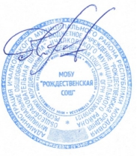
Директор
МОБУ «Рождественская СОШ» С.А.Учеваткин

